Центр кризисной помощи КОГБУЗ «Детский клинический консультативно-диагностический центр» | Центр психического здоровья детей и подростков КОГКБУЗ «ЦППЗ им. академика В.М. Бехтерева»

ПРОФИЛАКТИЧЕСКИЕ ОСНОВЫ ПСИХИЧЕСКОГО ЗДОРОВЬЯ ПОДРОСТКОВ
(для родителей, педагогов, психологов)
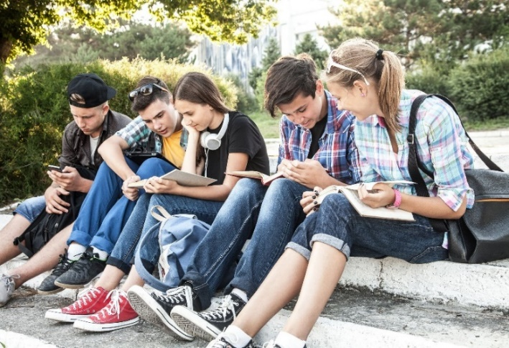 | Подростковый возраст – возрастной переходный период от детства к взрослой личности, начинающийся с 10-11 лет и длящийся до 18 лет.  Это один из сложных кризисных периодов в жизненном цикле, характеризующийся быстрым ростом организма, физиологическими изменениями и половым созреванием, обусловленными гормональными перестройками.
Эмоциональные, социальные и психологические изменения личности подростка, обусловлены не только нейромедиаторным созреванием головного мозга, но и саморазвитием, стремлением к самостоятельности, самоопределением, формированием взрослого мировоззрения и самооценки, принятием новых требований со стороны общества, установлением отношений с окружающими людьми. Формирование гармоничной зрелой личности во многом зависит комфортности социальной среды, поддержки, понимания со стороны родителей и педагогов.

Направления в развитии подростка:  - - В связи физическими изменениями, развивающимися на фоне гормональных перестроек, подростку необходимо построить новый телесный образ «Я», сформировать полоролевую идентичность.  - - Важно развить навыки межличностного общения, вхождения в группу сверстников.  - - Построить новые отношения в семье на основе эмоциональной независимости и автономии при сохранении материальной и психологической поддержки.  - - Развитие абстрактного мышления.  - - Формирование системы ценностей и жизненных установок.  - - Самоопределение в области образования и профессии.  - - Подготовка к семейной жизни. | С какими психологическими проблемами и страхами сталкиваются подростки?  - - Тревоги, связанные с бесперспективностью и невозможностью самореализации.  - - Страх провала, социальной несостоятельности, что зачастую связано с установками общества на успешность и жестким осуждение «неудачников». провалов.  - - Страх осуждения, наказания.  - - Опасения, связанные с самоопределением и поиском своего предназначения в жизни.  - - Страх физических уродств, сложности с принятием своей внешности изменившейся в связи с половым созреванием и гормональными всплесками.  - - Трудности с установлением дружеских доверительных отношений со сверстниками, страх одиночества.

С какими признаками психических нарушений у подростков нужно обращаться за медико-психологической помощью:
- частая или постоянная тревога и внутреннее напряжение вне зависимости от стрессовых ситуаций,
- тревога, сопровождающаяся дрожанием конечностей и тела, сердцебиением, перебоями дыхания, головокружением, тошнотой,
- длительное подавленное настроение, сопровождающееся снижением потребности в общении, потерей интереса к любимым увлечениям, стремлением к самоизоляции,
- самоповреждающее поведение (нанесение порезов и царапин, прижигание или расчесывание кожи),
- отклонения в поведении (уходы из дома на длительное время, курение и эпизоды употребления алкоголя, длительное пребывание в интернете, особенно в ночное время, рискованные поступки),
- поведение с повышенной возбудимостью и агрессивностью,
- избыточная раздражительность и плаксивость,
- нарушения сна с бессонницами,
- колебания аппетита, соблюдение диет или переедание.

В КАКИХ ГОСУДАРСТВЕННЫХ УЧРЕЖДЕНИЯХ ГОРОДА КИРОВА ОКАЗЫВАЕТСЯ МЕДИКО-ПСИХОЛОГИЧЕСКАЯ ПОМОЩЬ ПОДРОСТКАМ
Центр кризисной помощи
КОГБУЗ «Детский клинический консультативно-диагностический центр»
Индивидуальные консультации медицинского психолога
- ул. Красноармейская, 43. Запись по тел. 37-01-47,
- ул. Некрасова, 14. Запись по тел. 63-00-09,
- ул. Роза Люксембург 35. Запись по тел. 64-48-47.
- ул. Проспект Строителей, 23. Запись по тел. 52-35-55.
Подростки в возрасте до 15 лет приходят на прием с родителями.
Подростки в возрасте 15 лет и старше могут обратиться на консультацию самостоятельно.
Групповые психологические занятия для подростков с 15 лет (развитие эмоционального интеллекта, адекватной самооценки самооценки, коммуникативных способностей, определение границ личности и обучение релаксационным упражнениям). Группа 5-6 человек.
Проводят медицинские психологи:
- Малыгина Светлана Геннадьевна - занятия по средам с 15.00 по предварительной записи (Запись по тел. 37-01-47. Адрес: ул. Красноармейская, 43, Кабинет 42),
- Корюкина Ксения Сергеевна - занятия еженедельно по вторникам и четвергам. Группы формирует психолог. (Запись по тел. 63-00-09. Адрес: ул. Некрасова, 14. Кабинет 17).
«Психологическая школа для родителей» (семинары, посвященные проблемным вопросам воспитания детей: «Ребенок не хочет учиться», «Что мешает адаптации ребенка в обществе?», «Влияние взаимоотношений в семье на психологическое состояние ребенка», «Формирование самостоятельности и самооценки ребенка в семье», «Как стать авторитетом для ребенка?» и др.).
Темы семинаров размещены на сайте КОГБУЗ «Детский клинический консультативно-диагностический центр» сайт.
Проводят медицинские психологи:
- Корюкина Ксения Сергеевна - занятия еженедельно по средам с 17.30 (Запись по тел. 63-00-09. Адрес: ул. Некрасова, 14. Конференц-зал),
- Поташов Станислав Анатольевич - занятия еженедельно по средам с 18.00 (Запись по тел. 52-35-55. Адрес: ул. Проспект Строителей, 23. Кабинет 38).

Центр психического здоровья детей и подростков
КОГКБУЗ «ЦППЗ им. академика В.М. Бехтерева»
Адрес: г. Киров, пос. Ганино, Майская 1.
Подростки в возрасте до 15 лет приходят на прием с родителями.
Подростки в возрасте 15 лет и старше могут обратиться на консультацию самостоятельно.
- Консультации детского и подросткового психиатра (телефон для записи 55-70-93, 55-70-63).
- Консультация психотерапевта (телефон для записи 55-77-80).

Работает круглосуточный телефон доверия 8 800 222 17 32

Дневные психиатрические стационары для детского населения организованы на базе муниципальных образовательных учреждений г. Кирова (время для приема звонков в рабочие дни с 9.00 до 14.00):
- МБОУ школа №9, контактный телефон 89229434670
- МБОУ школа №18, контактный телефон 89229423396
- МОАУ Лицей №21, контактный телефон 89229511047
-МБОУ школа №32, контактный телефон 89229423413
- МБОУ школа №60, контактный телефон 89229423412.

КОГАУ СО «Кировский центр социальной помощи семье и детям»
Консультации квалифицированных психологов
по вопросам:
- детско-родительских и супружеских отношений;
- воспитания детей с учётом их возрастных особенностей;
- поведенческих проблем и проблем эмоциональной сферы (тревожность, агрессивность);
- готовности к школе;
- отношений со сверстниками в школе;
- профориентации.
В центре применяются современные, инновационные методики работы с клиентами.
Консультации ведут квалифицированные психологи
Действует единый общероссийский номер детского телефона доверия - 8-800-2000-122
Заведующая отделением - Рыбакова Екатерина Сергеевна (г. Киров, ул. Тимирязева,8 кабинет № 5).
Запись по телефону: 8(8332) 33-23-00, доп.204#
Психологи принимают по адресам:
ул. Тимирязева, 8
К. Либкнехта, 107
Нововятск, ул. Клубная, 19
мкр. Чистые пруды, ул. 4-ой Пятилетки, 36 б
мкр. Лянгасово, ул. Гражданская, 40
Электронный адрес: KCSPSiD@mail.ru
Сайт учреждения: cspsid-kirov.ru https://vk.com/kcspsid

